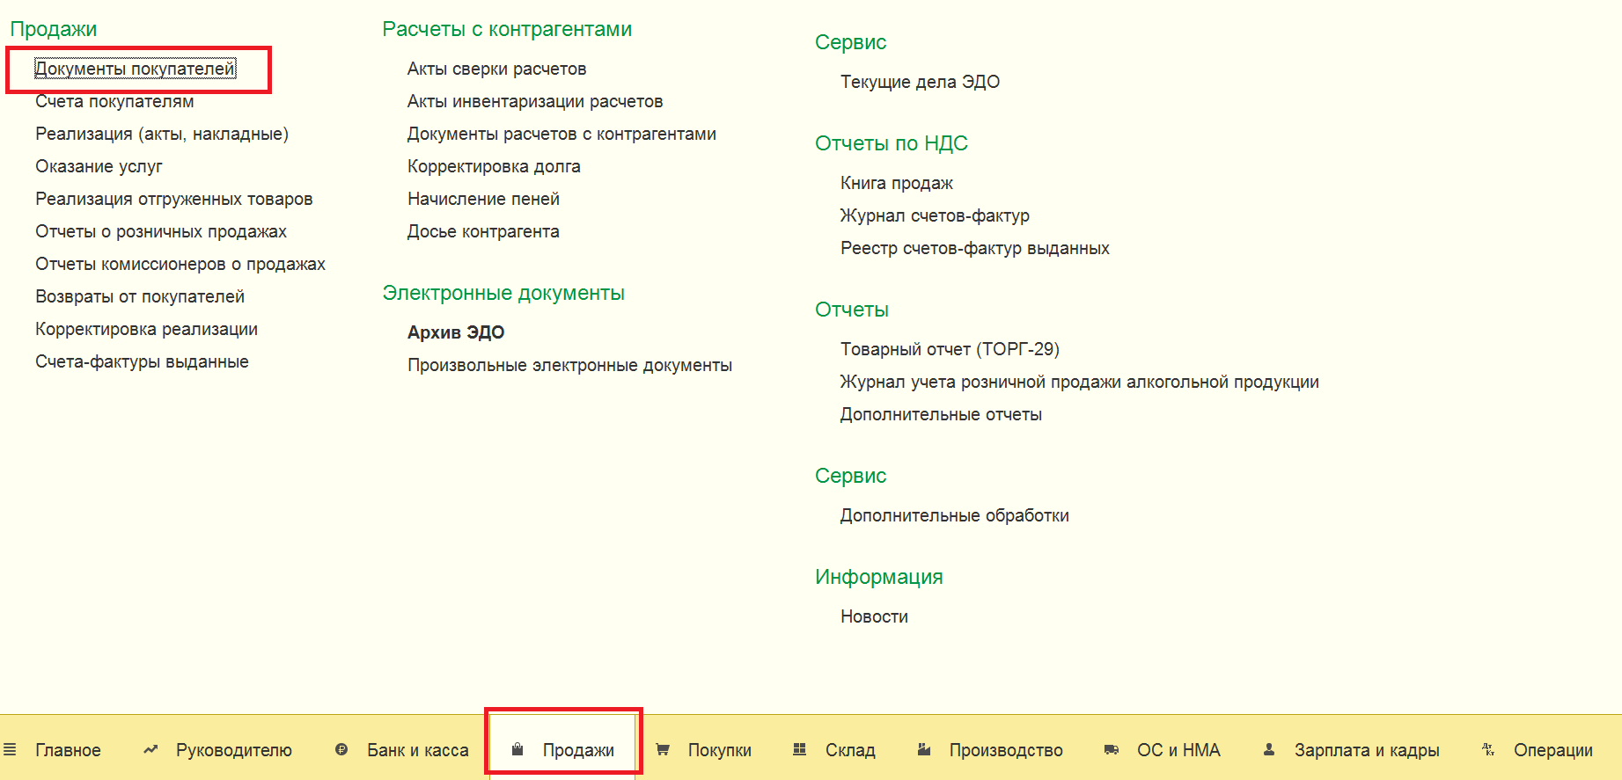
Аналогично в Покупках
И добавляю в Фавориты, если нужно…


